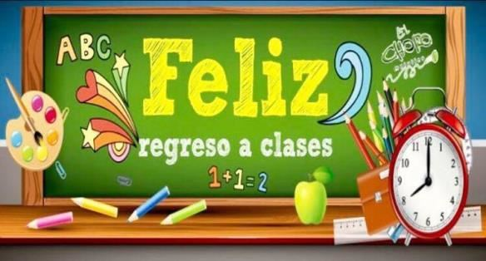

|  |  |  |
| --- | --- | --- |
| **E:\Downloads\ESCUDO CAS (1).pngCOLEGIO PSICOPEDAGÓGICO EL ARTE DEL SABER**  **GUÍA DE TRABAJO** | | |
| **ASIGNATURA:**  **Ética Y C. Paz** | **PERIODO:**  **Tercero** | **FECHA:**  **6 de Julio del 2020** |

**TEMA: Inicio de Clases Receso Escolar**

**Fecha límite de entrega: 10 de Julio del 2020**

1. Realiza un video, audio, collage o escrito de lo que realizaste estas vacaciones en familia, los momentos más importantes que viviste junto a ellos, si aprendiste algo nuevo o hicieron algo diferente en familia para pasar el tiempo en casa, cuales fueron tus emociones en cada una de las actividades que realizaste.
2. Visualiza el video que encontraras en Nota Escolar, y escribe en tu cuaderno que es lo mas importante del video, que enseñanza te dejo y porque es importante reconocer tus talentos y tus habilidades.
3. Recuerda que, si tienes hermanos de otros cursos puedes realizar la actividad juntos y solo enviar un correo
4. Recuerda enviarlo al correo [Orientacionartedelsaber@gmail.com](mailto:Orientacionartedelsaber@gmail.com)

Para la actividad de esta semana tendrás que llenar tus bolsillos de buena energía, pasión por aprender y disfrutar al máximo tus clases de Ética y C. Paz.

Recuerda Siempre que eres tú, el autor principal de tus sueños y tus metas, confía en cada paso que das y recuerda siempre “ESTAS PARA GRANDES COSAS”